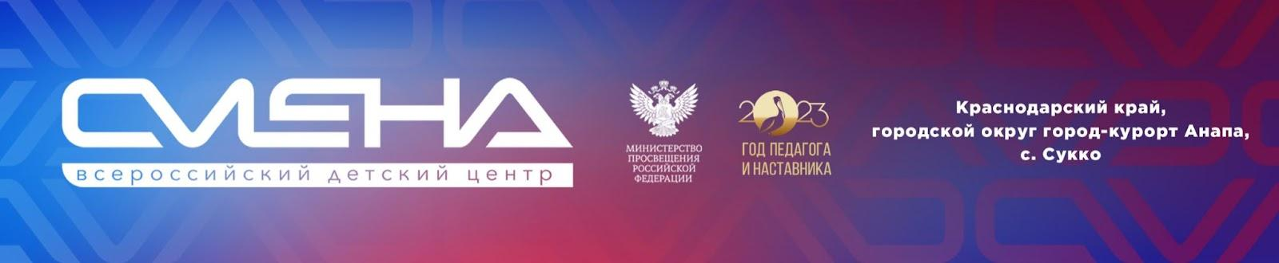

ПРЕСС-РЕЛИЗ
17.03.2023 г.
Сменовцы отметят День воссоединения Крыма с Россией

Во Всероссийском детском центре «Смена» пройдут мероприятия, посвященные девятой годовщине воссоединения Крыма с Россией. В них примут участие 1130 ребят из 82 регионов страны.

В День воссоединения Крыма с Россией, 18 марта, в «Смене» состоятся тематические мероприятия, посвященные девятой годовщине Крымской весны.
«Воссоединение Крыма с Россией – знаковое событие в истории нашего государства и жизни его будущих поколений. Поэтому мы проводим тематический день с важной целью – познакомить ребят из разных регионов нашей страны с традициями и культурой Крымского полуострова, воспитать в них уважение к истории и ценностям нашего многонационального народа», – отметил директор ВДЦ «Смена» Игорь Журавлев.
В праздничный день в образовательных лагерях Центра пройдет акция «Наш удивительный Крым на страницах кинематографа». Сменовцы вспомнят российские фильмы, которые были сняты в Крыму, и организуют в социальных сетях фотофлешмоб. Ребята опубликуют фотопародии на советские киноленты с хештегами #НашУдивительныйКрым и #ПоСтраницамКинематографа.
Также сменовцы придумают собственные легенды о Крымском полуострове. Дети познакомятся с историей Крыма, его культурными традициями, достопримечательностями и в формате видеороликов поделятся своими знаниями о полуострове. Видео будут опубликованы в официальной группе «ВКонтакте» центра добровольчества ВДЦ «Смена».
В планах у сменовцев – поздравить ребят из «Артека». Школьники, отдыхающие в Международном детском центре, получат открытки с добрыми пожеланиями от детей из «Смены».
«Возвращение Крыма в состав России считаю очень важным событием для нашей страны, ведь оно открывает большие возможности для путешествий. Можно посетить легендарный полуостров и увидеть много красивых мест, побывать в «Артеке». Именно там я познакомилась с друзьями из Симферополя. Этим летом мы вновь планируем встретиться в Крыму», – поделилась Елизавета Рейнер из Сочи.
В завершение дня сменовцы побывают на праздничном концерте «Крымская весна». Для участников образовательных программ выступят творческие коллективы образовательной программы «Арт-Лаборатория».

ФГБОУ ВДЦ «Смена» – круглогодичный детский центр, расположенный в с. Сукко Анапского района Краснодарского края. Он включает в себя четыре детских образовательных лагеря («Лидер», «Профи», «Арт», «Профессиум»), на базе которых реализуется более 80 образовательных программ. В течение года в Центре проходит 16 смен, их участниками становятся свыше 16 000 ребят из всех регионов России. Профориентация, развитие soft skills, «умный отдых» детей, формирование успешной жизненной навигации – основные направления работы «Смены». С 2017 года здесь действует единственный в стране Всероссийский учебно-тренировочный центр профессионального мастерства и популяризации рабочих профессий, созданный по поручению президента РФ. Учредителями ВДЦ «Смена» являются правительство РФ, Министерство просвещения РФ. Дополнительную информацию можно получить в пресс-службе ВДЦ «Смена»: +7 (86133) 93-520, (доб. 246), press@smena.org. Официальный сайт: смена.дети.

